仪器分析实验报告
院部 材料与化学化工学部 年级专业 2013级化学类
姓名 朱百全 学号 1309401034 指导教师 周群
同组实验者 刘培艺 实验日期 2015.03.11
实验名称 电位滴定法测定弱酸离解常数
一、实验目的
1.掌握电位滴定法测定一元弱酸解离常数；
2.掌握确定电位滴定终点的方法；
3.学习使用自动电位滴定计。
二、实验原理
用电位滴定法测定弱酸离解常数Ka，组成的测定电池为
pH玻璃电极|H⁺(c=x) || KCl(s), Hg₂Cl₂, Hg
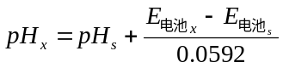溶液pH的操作定义为

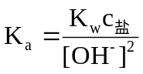当用NaOH标准溶液滴定弱酸溶液时，仪器可直接给出pH值随NaOH体积变化的pH-V滴定曲线。通过微分可得到滴定终点时消耗的NaOH体积，并由此计算出终点时弱酸盐浓度c_{盐}，再根据下式算出弱酸离解常数Ka。
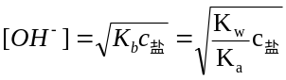

三、仪器与试剂
1.仪器：自动电位滴定剂；PH玻璃电极、饱和甘汞电极。
2.试剂：0.1040mol/L NaOH标准溶液，一元弱酸（HAc）。
- 实验步骤
1.用去离子水洗涤pH玻璃电极至pH计示数在8以下。
2.打开ZDJ-4A程序，通过预滴定程序测pH-V曲线曲线，即向50ml 0.02 mol/L的 HAc溶液中滴加标准的0.1040 mol/L的NaOH溶液，随NaOH的滴入，溶液的pH值升高，仪器自动绘制NaOH体积随电位值变化的pH-V曲线，使用仪器自身程序找出滴定突越点的pH值和消耗的NaOH体积，保存实验数据。
3.使用origin8.0软件处理数据。首先在origin上打开数据获得pH-V曲线，然后通过微分法得到pH-V曲线的微分曲线，并由此微分线找到pH-V曲线的滴定突跃点，并于ZDJ-4A给出的数值加以比较。
4.通过公式计算醋酸的Ka值。
五、实验数据处理
1.根据pH-V、$\frac{ΔpH}{ΔV}$-V图找出滴定终点的pH和消耗NaOH标液的体积。
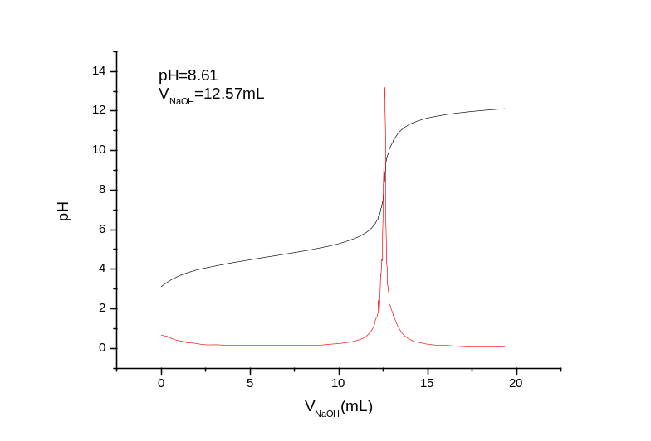
滴定终点时，溶液的pH=8.61，消耗NaOH溶液的体积V_{NaOH}=12.57mL

2.由终点体积计算HAc的原始浓度：
C_{HAc}=$\frac{C碱V终}{50.00}$=$\frac{0.1040×12.57}{50.00}$=0.02615mol/L
3.计算终点时弱酸盐的浓度：
C_{盐}=$\frac{C碱V终}{V酸+V终}$=$\frac{0.1040×12.57}{50.00+12.57}$=0.02089mol/L
4.计算HAc的离解常数Ka：
Ka=$\frac{KwC盐}{[OH-]2}$=1.26$×$10⁻⁵
- 注意事项
1.玻璃电极使用时必须小心，以防损坏。
2.长期未使用的玻璃电极使用前应在蒸馏水或稀HCl中浸泡24h。
3.使用后将反应器和电极表面清洗至pH7，然后将电极浸入3M的KCl溶液中。
七、思考题
1. 测定未知溶液PH时，为什么要用PH标准缓冲溶液进行校准？
答：从仪器本身看，其E_{电池}=K+0.0592pH，K值在一定条件下虽为定值，但却不能准确测定和计算，在实际测量时，要先用已知pH值的标准缓冲溶液来校准仪器，使E_{s}=K+0.0592pH_{s}，然后再在相同条件下测未知溶液的E_{x}=K+0.0592pH_{x}，两式合并才有

2. 测得的弱酸Ka与文献值比较是否有差异？如有，说明原因。
答：文献标准值是1.8$×$10⁻⁵ ，测得的Ka=1.26$×$10⁻⁵与文献值相比略偏小。可能由于测得的pH偏大。
3.用NaOH溶液滴定H3PO4溶液，滴定曲线形状如何？如何计算Ka₁、Ka₂和Ka₃？
答：滴定曲线有三个突跃，分别读出各突跃终点对应的pH值和消耗NaOH标准溶液的体积，就可以求出相应的Ka值。

